Анализ работы школьной библиотеки за 2023-2024 уч.год
Школьная библиотека работала по плану, утверждённому администрацией школы, опираясь на разделы общешкольного плана. Школьная библиотека прививала обучающимся интерес к чтению научно-популярной, художественной и публицистической литературе, развивала их потребности в самообразовании, учила ответственности. Библиотека много внимания уделяла работе, которая была направлена на изучение дополнительной литературы в помощь школьным программам.
Основными направлениями деятельности библиотеки являлись:
- обеспечение учебно-воспитательного процесса соответствующей литературой;
- формирование эстетической, экологической культуры и интереса к здоровому образу жизни.
Перед библиотекой стояли следующие задачи:
- знакомство обучающихся с основами библиотечно-библиографических знаний;
- воспитание культурного, патриотического и гражданского самосознания путем знакомства с литературными и историческими произведениями;
- стимулирование у детей интереса к чтению, приобщение к книге.
В течение 2023-2024 учебного года своевременно проводилась работа с книжным фондом. Фонд расставлен согласно ББК. Раз в квартал осуществлялась проверка по ведению книг суммарного учёта, инвентарных книг.
Общий фонд библиотеки составляет – 8492 экз.,
из них:
— художественная и научно-популярная литература - 6285 экз.
— учебная литература — 1712 экз.
В течение этого учебного года было приобретено 139 экземпляров учебников.
Анализы о проведённых библиотечных мероприятиях оформляются в виде отчётов по итогам мероприятия и размещаются на Фейсбуке. Все справки по проведенным мероприятиям прилагаются.
Проведенные конкурсы за 2023-2024 уч.год. многие учащиеся принимали активное участие в проведенных мероприятиях.
14.09.2023 г. проходил конкурс-эссе на тему : «Перо, обращенное к добродетели…. Молодая жизнь»
Цель: формирование этнических норм поведения в обществе и общения друг с другом
23.10.2023 г.»Конкурс иллюстрационного чтения ко Дню Республики Казахстан»
Цель: привитие уважения к Родине, формирование патриотических чуств

09.11.2023 г Конкурс-эссе на тему: «Я дитя великой степи»
Цель: формирование у учащихся чувства патриотизма к своей Родине
10.11.2023 г. прошла Акция: «Время проведенное с книгой самое интересное» Цель: повешение читательской грамотности и улучшения качества чтения.
14.11.2023 г. мероприятие на тему: «Тенге-символ Независимости Казахстана»
Цель: познакомить с историей создания национальной валюты-тенге, обозначить роль валюты.

21.11.2023 г. «Спид-что я о нем знаю»
Цель: утверждение здорового образа жизни

24.11.2023 г. конкурс художественного чтения стихов: «По следам предков» (В рамках проекта «Читающая школа»)
Цель: прививать учащимся нравственные ценности

12.12.2023 г. «Патриотический вече: Тауелсиздик- Елимнин ерлик жолы»
Цель: ознакомить с историей становления НезависимостиКазахстана.

Аженин ертегилери (В рамах проекта «Читающая школа»)
Цель: приобщение детей к народному творчеству

15.12.2023 г. «Читающий человек успешный человек» (В рамках проекта «Читающая школа»)
Цель: показать роль чтения в формировании личности ребенка

10.01.2024 г. «Сказка, которую я прочитал» (В рамках проекта «Окуға қуштар мектеп», «В рамках акции DOSBOLLIKE»)
Цель: повторить и систематизировать знания о сказках
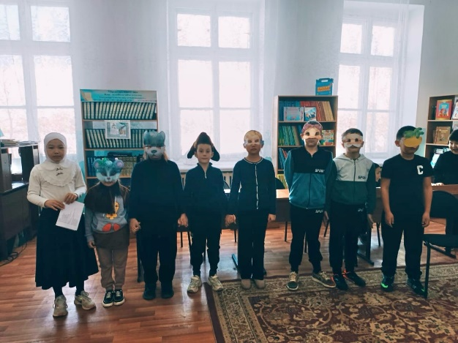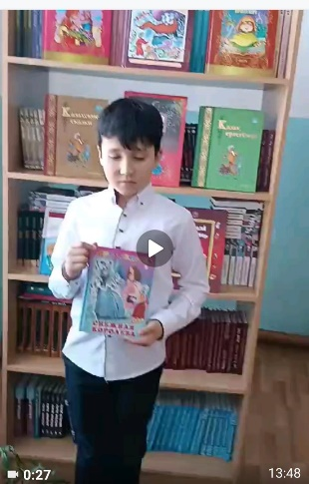

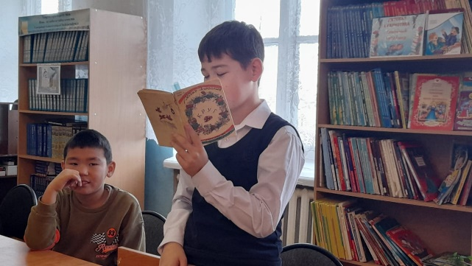
24.01.2024 г. Балаларды Интернет каупинен коргайык.
Цель: обеспечение информационной безопасности учащихся путем привития им навыков безопасного поведения в сети Интернет.
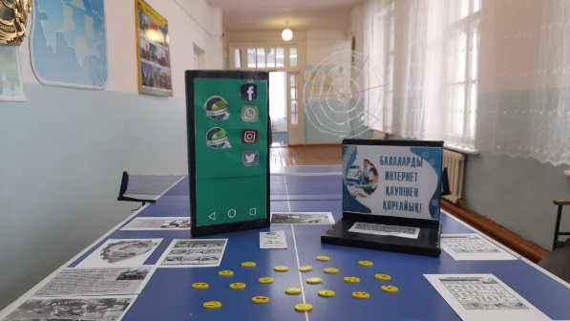
02.02.2024 г. «Пословица - это часть жизни и мудрости народа» (В рамках проекта Детская библиотека)
Цель: раскрыть мудрость поучающий смысл и совершенство форумы Пословиц

14.02.2024 г. Мероприятие посвященное 35-летию вывода войск из Афганистана.
Цель; раскрыть основные моменты Афганской войны
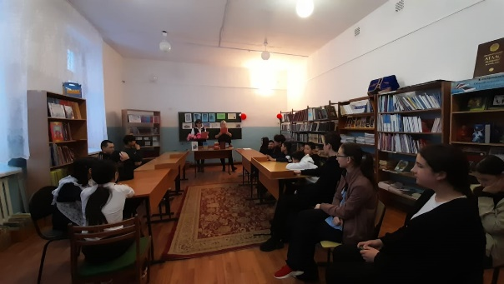
19.04.2024 г. Путешествие по библиотеке посвященное Всемирному Дню книги.
Цель: научить правильному поведению в библиотеке и обращению с книгами
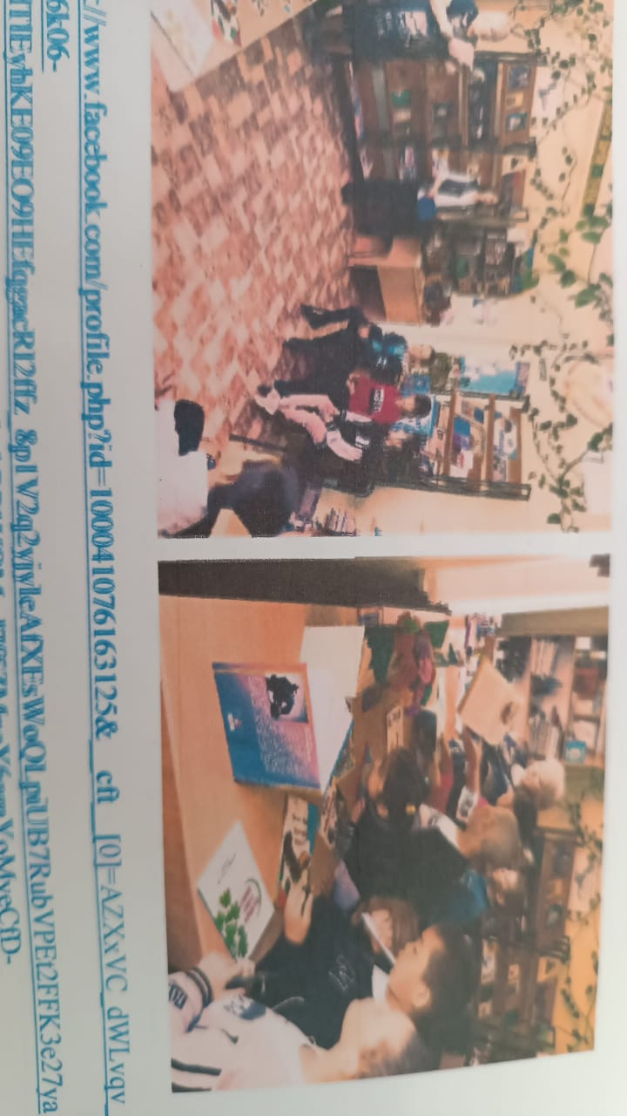

08.05.2024 г. «Ер коргайтын сарбаздар»
Цель: ознакомление читателей с жизнью и подвигами героев сирағы

17.05.2024 г. Акция Bookcrossing, Моя первая книга на каникулах
Цель: научить читать и любить книгу, приобщать к чтению на заре жизни.
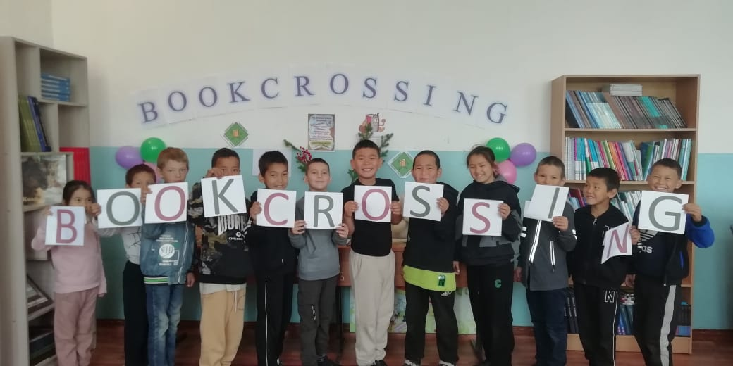

«Научить читать и любить книгу, приобщить к чтению на заре жизни-значит открыть человеку источник из которого он будет пить потом всю жизнь»
17.05. 2024.года в школе организована акция Bookcrossing «Моя книга на каникулах». Каникулы – это замечательная возможноссть отдохнуть , вдоволь выспаться, провести время с семьей,посмотреть фильмы и прочесть книгу.
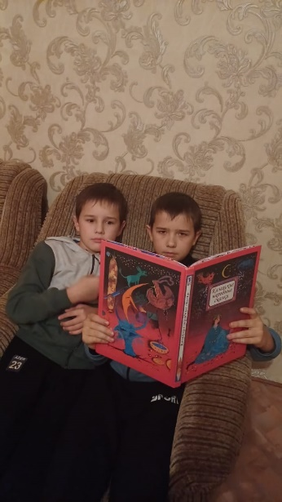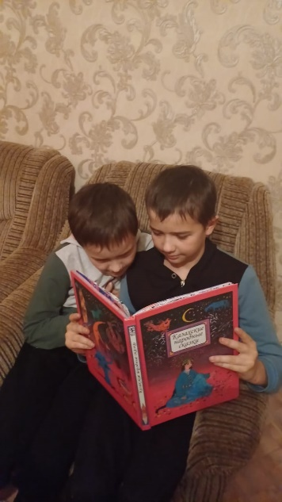
31.05.2024 г. мероприятие посвященное Дню памяти жертв политических репрессий
Цель: знакомство учащихся с историческим прошлым нашей Родины
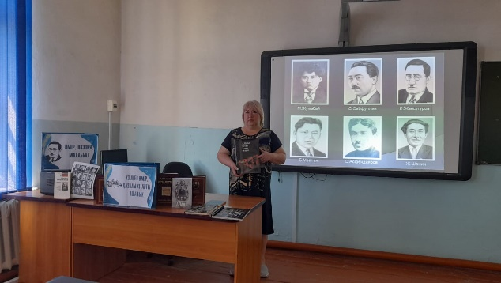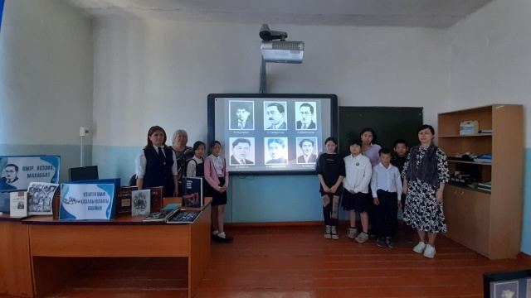

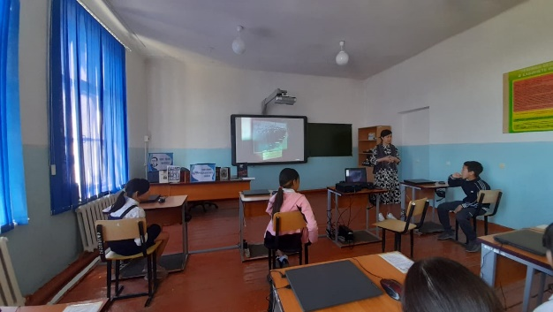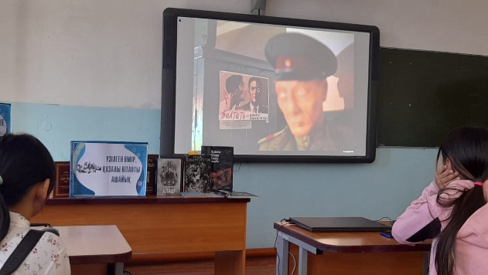

Цели на 2024-2025 уч.год
– Обеспечение учебно-воспитательного процесса учебно-методическими пособиями, работа по сохранности фонда;
– Обучение читателей навыкам самостоятельного пользования всеми библиотечными ресурсами, имеющимися в библиотеке;
– Работа с коллективом школы по привлечению детей к чтению.
Исходя из этого, в следующем 2024/2025 учебном году необходимо уделить внимание:
-воспитанию обучающихся в умении пользоваться библиотекой;
-сохранности учебного фонда;
-повышению престижа библиотеки в школе.
Школьная библиотека и в дальнейшем будет продолжать начатую работу, а также будет работать над усовершенствованием и расширением форм работ по продвижению книги и чтения среди обучающихся школы.

Школьный библиотекарь: Фефелова Р.А.

